ФЕДЕРАЛЬНОЕ ГОСУДАРСТВЕННОЕ АВТОНОМНОЕ ОБРАЗОВАТЕЛЬНОЕ УЧРЕЖДЕНИЕ

ВЫСШЕГО ОБРАЗОВАНИЯ

*«*САНКТ-ПЕТЕРБУРГСКИЙ ПОЛИТЕХНИЧЕСКИЙ УНИВЕРСИТЕТ ПЕТРА ВЕЛИКОГО»

Институт машиностроения, материалов и транспорта Высшая школа автоматизации и робототехники

**Курсовой проект**

по дисциплине «Объектно-ориентированное программирование»

**«Программирование промышленного манипулятора KUKA с использованием захвата»**

Пояснительная записка

|  |  |  |
| --- | --- | --- |
| Выполнили студенты гр. 3331506/20401 | *(подпись)* | Базельцев А. А. Пантелеймонов Б. Б. |
| Работу принял | *(подпись)* | Ананьевский М.С. |

Санкт-Петербург

2025 г.

**Оглавление**

Техническое задание 3

1. Введение 3

2. Теоретические сведенья 3

2.1 Ручное управление 3

2.2 Программное управление 4

3. Подготовительные работы 7

3.1 Юстировка 7

3.1.1 Зачем нужна юстировка? 8

3.1.2 Комплект для юстировки 8

3.1.3 Подготовка к юстировке 8

3.1.4 Порядок юстировки 9

3.2 Калибровка инструмента робота KUKA 10

3.2.1 Зачем нужна калибровка? 10

3.2.2 Комплект калибровки 11

3.2.3 Подготовка к калибровке 11

3.2.4 Порядок калибровки 11

3.3 Калибровка базы 12

3.3.1 Зачем нужна калибровка базы? 12

3.3.2 Методы калибровки базы 13

3.3.3 Комплект калибровки 13

3.3.4 Подготовка к калибровке 13

3.3.5 Порядок калибровки методом трех точек 13

4. Ход работы 15

5. Результаты работы программы 19

6. Заключение 19

7. Список литературы 20

# Техническое задание

Необходимо произвести подключение Манипулятора KUKA и захвата, произвести наладку оборудования, а также изучить основные принципы управления промышленным манипулятором с захватом, с написанием программы для построения башни из 3 кубиков в качестве теста.

# Введение

Современные промышленные роботы становятся неотъемлемой частью автоматизированных производственных процессов. Они обеспечивают высокую точность и скорость выполнения операций, что позволяет значительно повысить производительность труда и снизить затраты на изготовление продукции. Одним из наиболее популярных и востребованных решений на рынке промышленных роботов является манипулятор KUKA, который широко применяется в различных отраслях промышленности — от автомобильной сборки до прецизионной обработки деталей.

# Теоретические сведенья

У данной модели существует 2 типа управления в ручном режиме и с помощью написанной заранее программы.

## Ручное управление

Робот имеет возможность управляться в режиме реального времени с помощью KUKA smartPAD представленного на рисунках 2.1.1 и 2.1.2

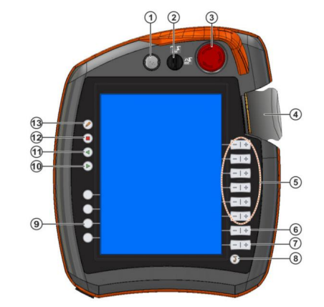

Рисунок 2.1.1 - Передняя сторона пульта управления KUKA smartPAD.

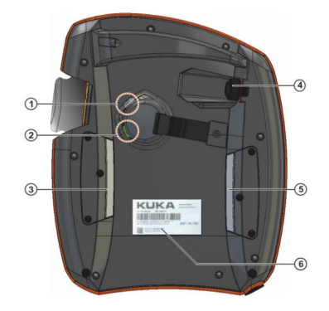

Рисунок 1.1.2 - Задняя сторона пульта управления KUKA smartPAD.

В ручном режиме с помощью пульта можно управлять в отдельности каждым звеном или управлять перемещением по координатам конечной точки. Также перемещение можно осуществлять в различных системах координат (WORLD, BASE, TOOL), что очень удобно.

1. BASE - система координат, связанная с местом крепления робота.
2. WORLD - переназначаемая система, которую можно поставить в любое место для упрощения написания программы.
3. TOOL – система, связанная с инструментом.

Каждая из этих систем координат может быть изменена и сохранена для дальнейшей работы

В обоих случаях для перемещения используются кнопки “+” и “-” (обозначение 5 на рисунке 2.1.1). Этот блок кнопок либо управляет каждым из звеньев, либо меняет положение инструмента по координатам X, Y, Z с возможностью вращения осей A, B, C. Также необходимо чтобы кнопка 3 на рисунке 2.1.1 была отжата, а одна из кнопок 3 или 5 на рисунке 2.1.2 нажата.

## Программное управление

Кроме ручного управления можно осуществлять программное управление с помощью пульта или компьютера. В данной работе мы рассмотрим управление с пульта.

Все роботы KUKA используют KRL – KUKA Robot Language. Все программы для управления располагают в следующем каталоге, представленном на рисунке 2.2.1

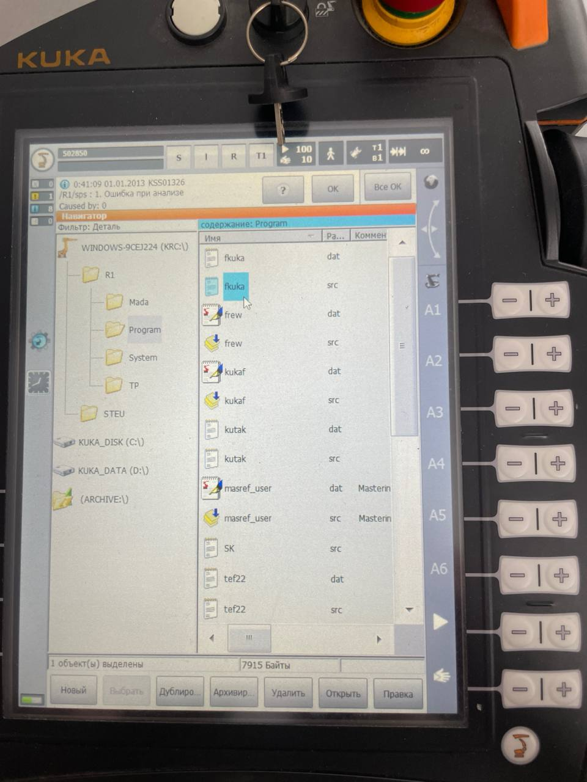

Рисунок 2.2.1 - Расположение программ

Рассмотрим основные команды, используемые для управления манипулятором:

1. **Движение**

***- PTP (Point-to-Point)***

Команда PTP перемещает робота в заданную точку по кратчайшему пути. Это движение обычно выполняется по траектории, которая не является прямой линией.

PTP {X <значение>, Y <значение>, Z <значение>, A <значение>, B <значение>, C <значение>}

Аргументы:

X, Y, Z — координаты целевой точки в пространстве.

A, B, C — углы ориентации инструмента (в градусах).

***- LIN (Linear)***

Команда LIN перемещает робота по прямой линии в заданную точку.

LIN {X <значение>, Y <значение>, Z <значение>, A <значение>, B <значение>, C <значение>}

Аргументы:

X, Y, Z — координаты целевой точки в пространстве.

A, B, C — углы ориентации инструмента.

***- CIRC (Circular)***

Команда CIRC перемещает робота по дуге окружности через промежуточную точку.

CIRC {X1 <значение>, Y1 <значение>, Z1 <значение>}, {X2 <значение>, Y2 <значение>, Z2 <значение>}

Аргументы:

Первая точка — промежуточная точка на дуге.

Вторая точка — конечная точка.

**2. Управление программой**

***END***

Завершает выполнение программы.

***WAIT***

Останавливает выполнение программы на заданное время или до выполнения условия.

WAIT SEC <время>

Аргументы:

SEC — время ожидания в секундах.

***- LOOP***

Создает бесконечный цикл.

LOOP

; команды

ENDLOOP

**3. Управление вводом/выводом**

***- OUT***

Устанавливает значение выхода.

OUT[<номер>] = <значение>

Аргументы:

<номер> — номер выхода.

<значение> — TRUE или FALSE.

***-IN***

Читает значение входа.

IF IN[<номер>] == <значение> THEN

; команды

ENDIF

Аргументы:

<номер> — номер входа.

<значение> — TRUE или FALSE.

**4. Управление переменными**

***- DECL***

Объявляет переменную.

DECL <тип> <имя>

Аргументы:

<тип> — тип переменной (например, INT, REAL, BOOL).

<имя> — имя переменной.

***- SET***

Присваивает значение переменной.

<имя> = <значение>

**5. Управление подпрограммами**

***-DEF***

Определяет подпрограмму.

DEF <имя>()

; команды

END

***- CALL***

Вызывает подпрограмму.

CALL <имя>()

**6. Управление условиями**

***- IF***

Условный оператор.

IF <условие> THEN

; команды

ENDIF

***- SWITCH***

Множественный выбор.

SWITCH <переменная>

CASE <значение>:

; команды

DEFAULT:

; команды

ENDSWITCH

**7. Управление инструментом**

***- TOOL***

Выбирает инструмент.

$TOOL = TOOL_DATA[<номер>]

***- BASE***

Выбирает базовую систему координат.

$BASE = BASE_DATA[<номер>]

**8. Управление скоростью и ускорением**

***- $VEL.CP***

Устанавливает скорость движения.

$VEL.CP = <значение>

# 3. Подготовительные работы

## 3.1 Юстировка

Юстировка робота KUKA — это обязательная процедура для обеспечения точности и стабильности работы манипулятора. Она позволяет устранить различия между механическим и электрическим положениями осей и корректирует возможные смещения, вызванные нагрузкой.

### 3.1.1 Зачем нужна юстировка?

Юстировка необходима в следующих случаях:

1. При первом вводе робота в эксплуатацию.
2. После технического обслуживания, связанного с компонентами определения положения (например, двигатель с синус-косинусным преобразователем).
3. После механического ремонта или столкновений.
4. После перемещения осей без системы управления (например, вручную).

### 3.1.2 Комплект для юстировки

Для юстировки робота KUKA используются следующие устройства:

1. **Юстировочное устройство EMD (Electronic Mastering Device)** - для настройки механических нулевых положений.
2. **Адаптерный кабель (KR C2)** - для подключения устройства к системе управления.

Юстировочный комплект представлен на рисунке 3.1.2.1.

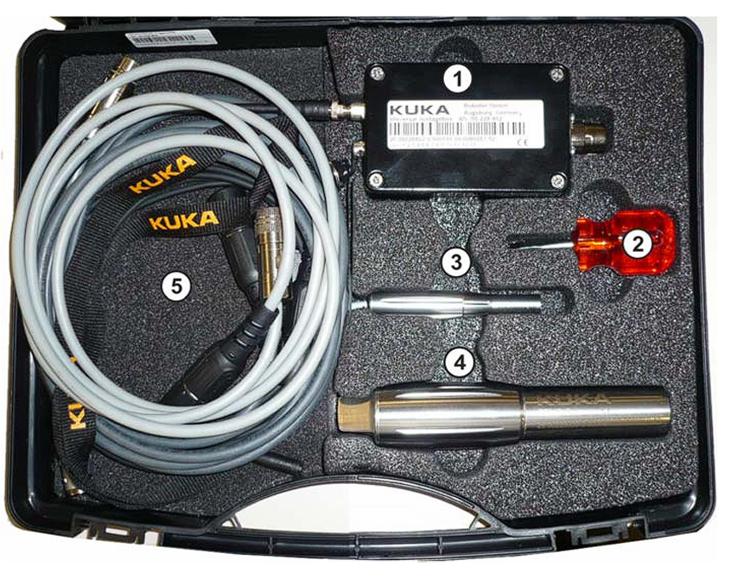

Рисунок 3.1.2.1 – Юстировочный комплект

### 3.1.3 Подготовка к юстировке

1. **Режим работы:** активировать режим T1 (ручной режим с пониженной скоростью).
2. **Подключение устройства EMD:** подсоединить кабель EtherCAT к разъему X32.
3. **Проверка нулевого положения:** ось A6 необходимо привести в юстировочное положение по нанесенным меткам.

### 3.1.4 Порядок юстировки

**1. Деюстировка осей:**

* Перейти в меню: **Пуск в эксплуатацию> Юстировка> EMD> С коррекцией нагрузки> Первичная юстировка**.
* Деюстировать все оси перед началом настройки.

**2. Подвод осей к предъюстировочному положению:**

* На рисунке 3.1.4.1 все оси находиться в положении, соответствующем механическим нулевым точкам:
  + A1: 0°
  + A2: -90°
  + A3: +90°
  + A4: 0°
  + A5: 0°
  + A6: 0°.

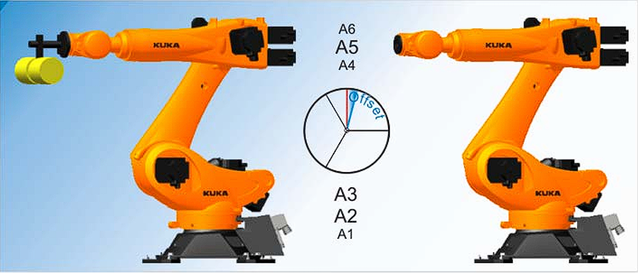

Рисунок 3.1.4.1 – Предъюстировочное положение

1. **Юстировка с использованием EMD:**

* Снять защитную крышку с измерительного патрона.
* Навинтить устройство EMD на патрон.
* Подключить провод к разъему X32 на коробке выводов робота.
* Активировать процесс юстировки через меню на пульте управления KUKA smartPAD.
* Держать клавишу запуска и подтвердить действие.
* Дождаться завершения юстировки и затемнения оси в окне настроек.

Подключённые элементы юстировочного комплекта во время юстировки представлены на рисунке 3.1.4.2.

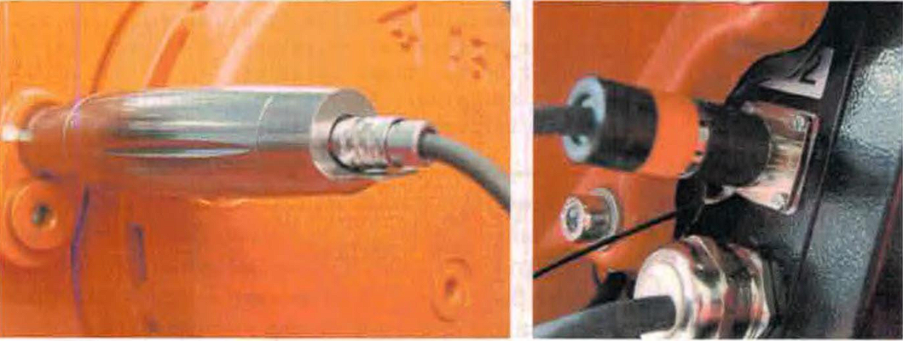

Рисунок 3.1.4.2 – Подключённые элементы юстировочного комплекта

**5. Завершение юстировки:**

* Отсоединить провод от устройства и разъема.
* Установить защитную крышку на патрон.
* Проверить точность юстировки путем тестового перемещения.

Проверка и фиксация данных

* Все результаты юстировки сохраняются в лог-файле Mastery.log по пути:
* C:\KRC\ROBOTER\LOG\Mastery.log
* В лог-файле фиксируются:
  + Дата и время юстировки.
  + Серийный номер оси.
  + Значение юстировки (FirstEncoderValue).
  + Разница энкодера (Encoder Difference).
  + Номер инструмента.

## 3.2 Калибровка инструмента робота KUKA

Калибровка инструмента робота KUKA — это процесс определения точки TCP (Tool Center Point) и ориентации инструмента относительно фланца манипулятора. Основная цель калибровки — обеспечение точности позиционирования и правильного выполнения рабочих операций роботом.

### 3.2.1 Зачем нужна калибровка?

Калибровка инструмента позволяет:

1. Точно определить точку центра инструмента (TCP).
2. Обеспечить правильное позиционирование и ориентацию инструмента.
3. Улучшить точность выполнения задач с инструментом.
4. Гарантировать правильное движение робота относительно точки TCP и ориентации инструмента.

### 3.2.2 Комплект калибровки

Для калибровки инструмента используется:

1. **Электронное калибровочное устройство (EMD)** - для настройки и измерения.
2. **KUKA smartPAD** - для управления процессом калибровки.
3. **Захват или штифт** - инструмент, используемый в качестве эталона.

### 3.2.3 Подготовка к калибровке

1. **Режим работы:** активировать режим T1 (ручной режим с пониженной скоростью).
2. **Проверка безопасности:** убедиться в активации аварийного останова.
3. **Выбор инструмента:** установить и зафиксировать инструмент на фланце робота.
4. **Активировать систему координат инструмента (TOOL):** проверить, что координатная система активна.

### 3.2.4 Порядок калибровки

Калибровка методом «XYZ, 4 точки»

1. **Запуск процедуры:**
   * Выбрать последовательность меню:
   * Пуск в эксплуатацию> Калибровка> Инструмент> XYZ, 4 точки
   * Присвоить номер и имя инструменту.
   * Нажать кнопку **ОК** для подтверждения.
2. **Подвод точки TCP к отсчетной точке:**
   * Сначала подвести инструмент к первой точке калибровки.
   * Нажать кнопку **ОК** для сохранения точки.
3. **Измерение в других направлениях:**
   * Повторить измерения с трех оставшихся направлений.
   * После каждого измерения нажимать кнопку **ОК**.
4. **Сохранение данных:**
   * Нажать кнопку **Сохранить** для фиксации данных инструмента.

Визуализация процесса калибровки инструмента представлена на рисунке 3.2.4.1.

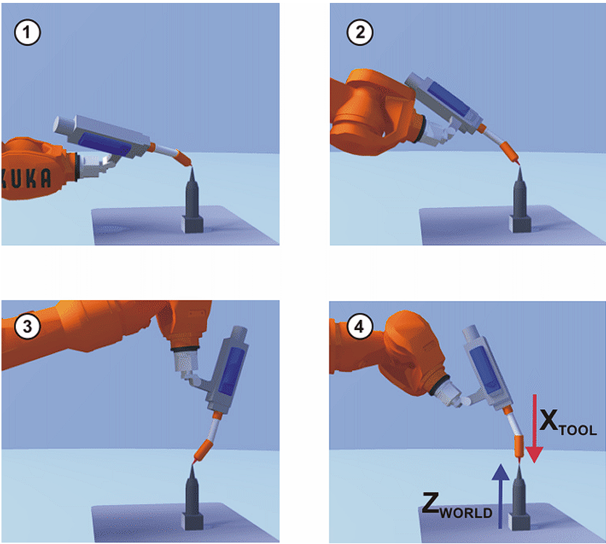

Рисунок 3.2.4.1 – Калибровка методом «XYZ, 4 точки»

## 3.3 Калибровка базы

Калибровка базы робота KUKA — это процесс настройки системы координат базы робота, чтобы обеспечить точное перемещение инструмента относительно рабочей поверхности. Этот процесс особенно важен при выполнении задач, требующих высокой точности, таких как сварка или сборка.

### 3.3.1 Зачем нужна калибровка базы?

Калибровка базы позволяет:

1. Определить начальную точку системы координат.
2. Настроить направление координатных осей.
3. Выполнять перемещения вдоль кромок заготовок и других элементов рабочей зоны.
4. Обеспечить использование нескольких базовых систем координат в зависимости от этапа программы (до 32 систем).

### 3.3.2 Методы калибровки базы

Для настройки базовой системы координат используются три основных метода:

1. **Метод трех точек (3 точки):** определение начала координат, направления оси X и направления оси Y.
2. **Косвенный метод:** используется, если физический доступ к точке базы невозможен.
3. **Цифровой ввод:** прямой ввод координат относительно универсальной системы координат (X, Y, Z) и поворота (A, B, C).

### 3.3.3 Комплект калибровки

Для проведения калибровки базы требуется:

1. **KUKA smartPAD:** для управления процессом калибровки.
2. **Откалиброванный инструмент (например, захват):** точка TCP которого известна и откалибрована ранее.
3. **Рабочее поле:** например, прямоугольник.

### 3.3.4 Подготовка к калибровке

1. **Режим работы:** убедиться, что робот находится в режиме T1 (ручной режим с пониженной скоростью).
2. **Проверка безопасности:** деблокировать аварийный останов и убедиться в готовности системы.
3. **Выбор инструмента:** активировать откалиброванный инструмент на пульте управления.

Во время калибровки базы было принято решение воспользоваться методом трех точек, так как он просто в исполнении и точен.

### 3.3.5 Порядок калибровки методом трех точек

**1. Настройка калибровки**

1. На пульте управления выбрать:
2. Пуск в эксплуатацию> Калибровка> База> 3 точки
3. Присвоить базе номер и имя (например, "Синяя база"). Нажать кнопку **Далее** для подтверждения.

**2. Выбор инструмента**

1. Ввести номер инструмента, точка TCP которого будет использоваться для калибровки базы.
2. Подтвердить выбор нажатием кнопки **Далее**.

**3. Определение начала координат**

1. С помощью TCP подвести инструмент к началу системы координат новой базы.
2. Нажать программируемую клавишу **Калибровка** и кнопку **Да** для подтверждения положения.

**4. Определение положительного направления оси X**

1. Переместить инструмент к точке на положительной оси X.
2. Нажать кнопку **Калибровка** и кнопку **Да** для фиксации положения.

**5. Определение плоскости XY**

1. Подвести инструмент к точке с положительным значением Y на плоскости XY.
2. Нажать кнопку **Калибровка** и кнопку **Да** для подтверждения положения.

**6. Сохранение данных**

1. Нажать кнопку **Сохранить**.
2. Закрыть меню калибровки.

Визуализация процесса калибровки базы представлена на рисунке 3.3.5.1.

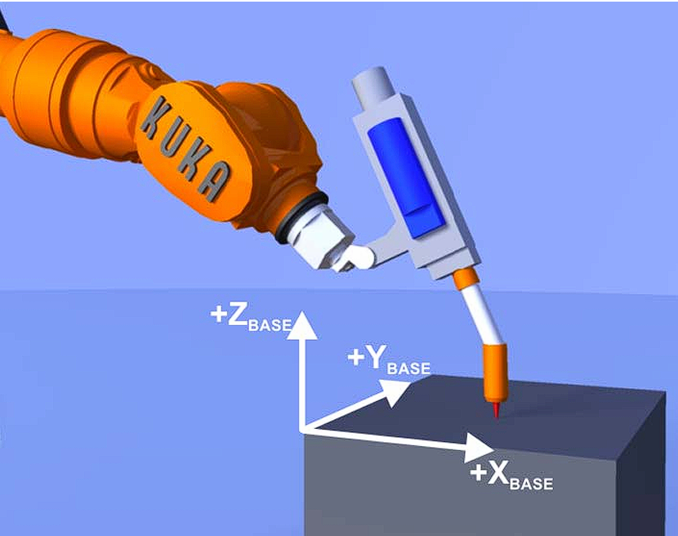

Рисунок 3.3.5.1 – Калибровка методом трех точек

**Проверка калибровки базы**

1. Переместить инструмент к началу координат новой базы.
2. Вывести фактическое положение на экран в прямоугольных координатах.
3. Сравнить полученные значения с расчетными.

# 4. Ход работы

Для начала переходим в режим “Эксперт” (рисунок 4.1).

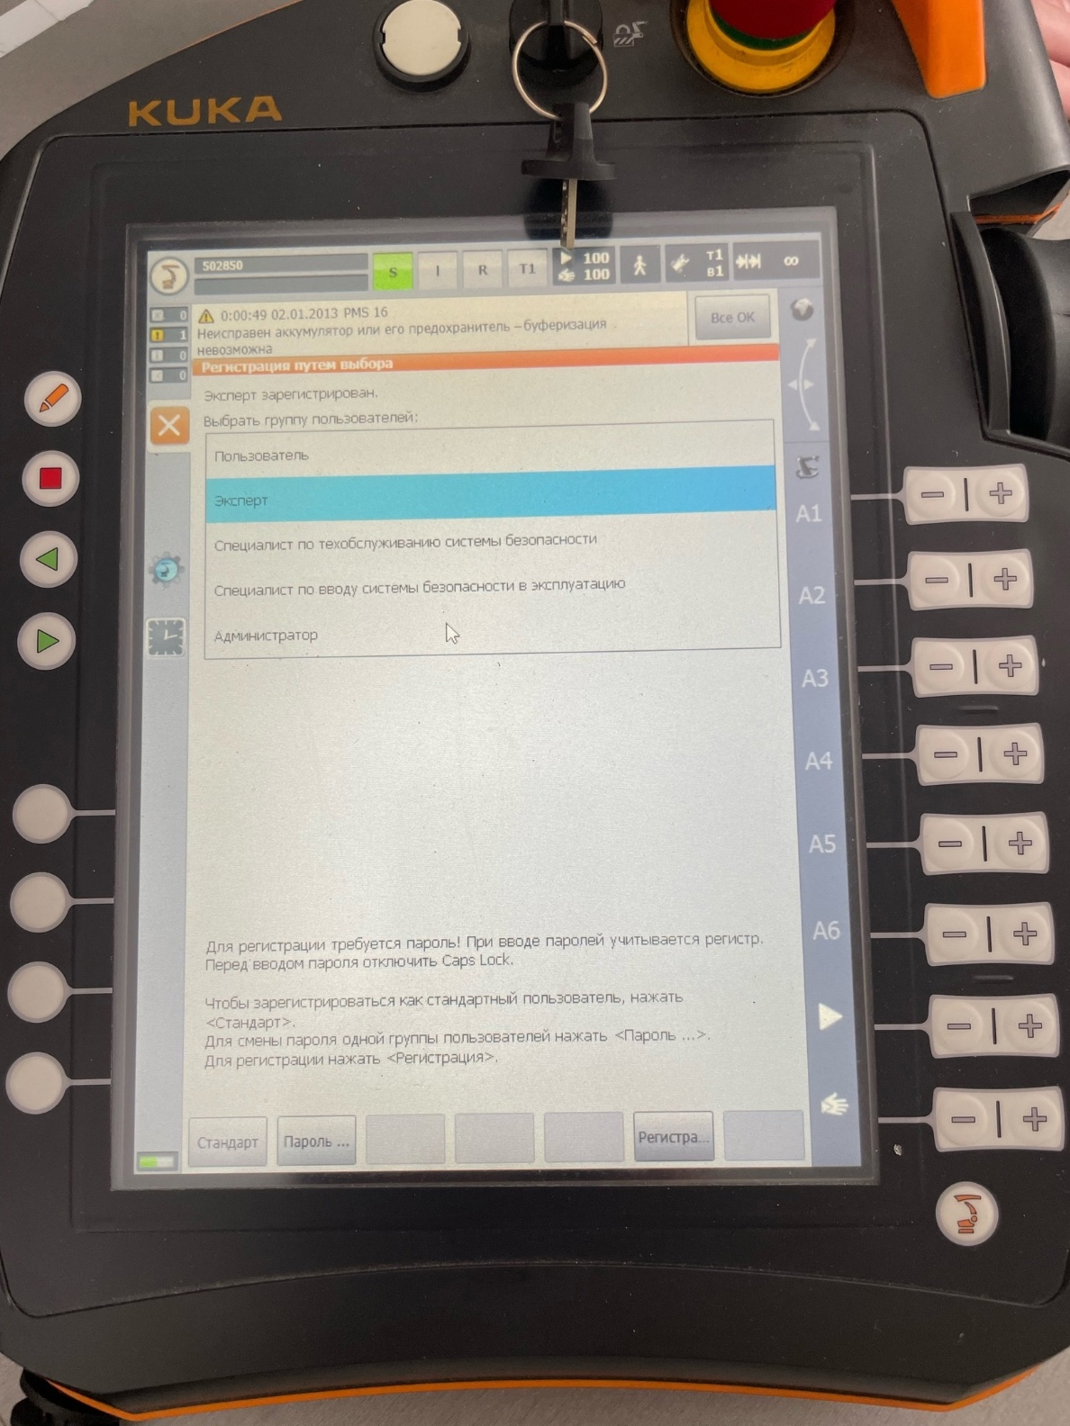

Рисунок 4.1 - Режим эксперта

Производим калибровку инструмента, что показано на рисунке 4.2.

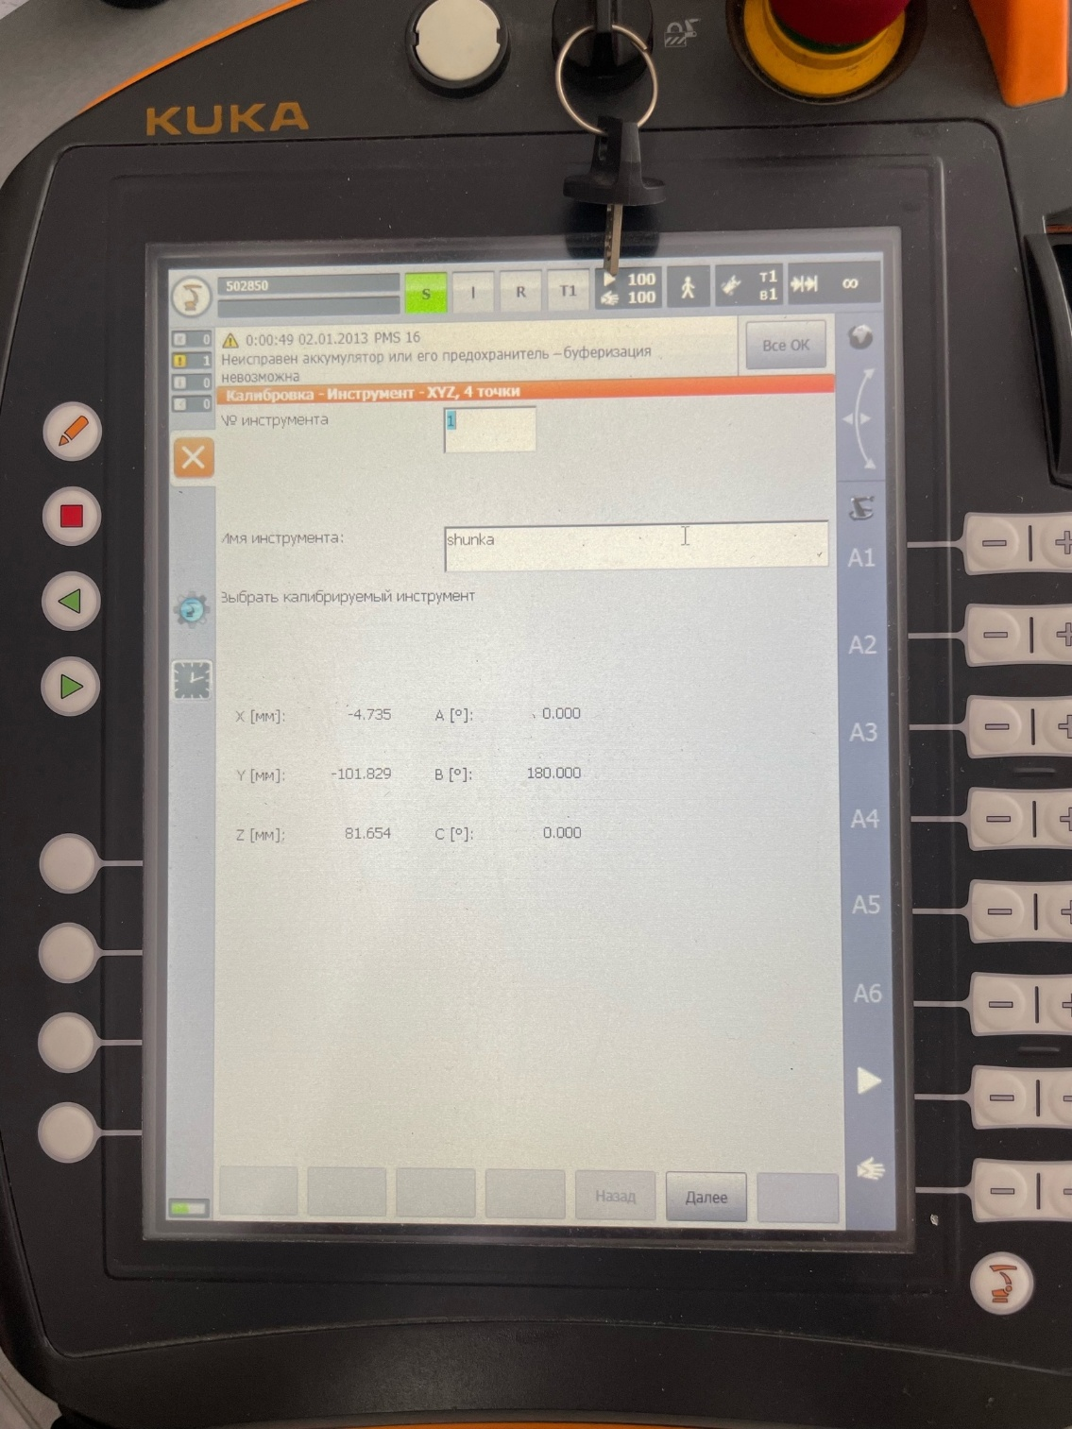

Рисунок 4.2 - Калибровка инструмента

Создаём базу для удобства управления (рисунок 4.3).

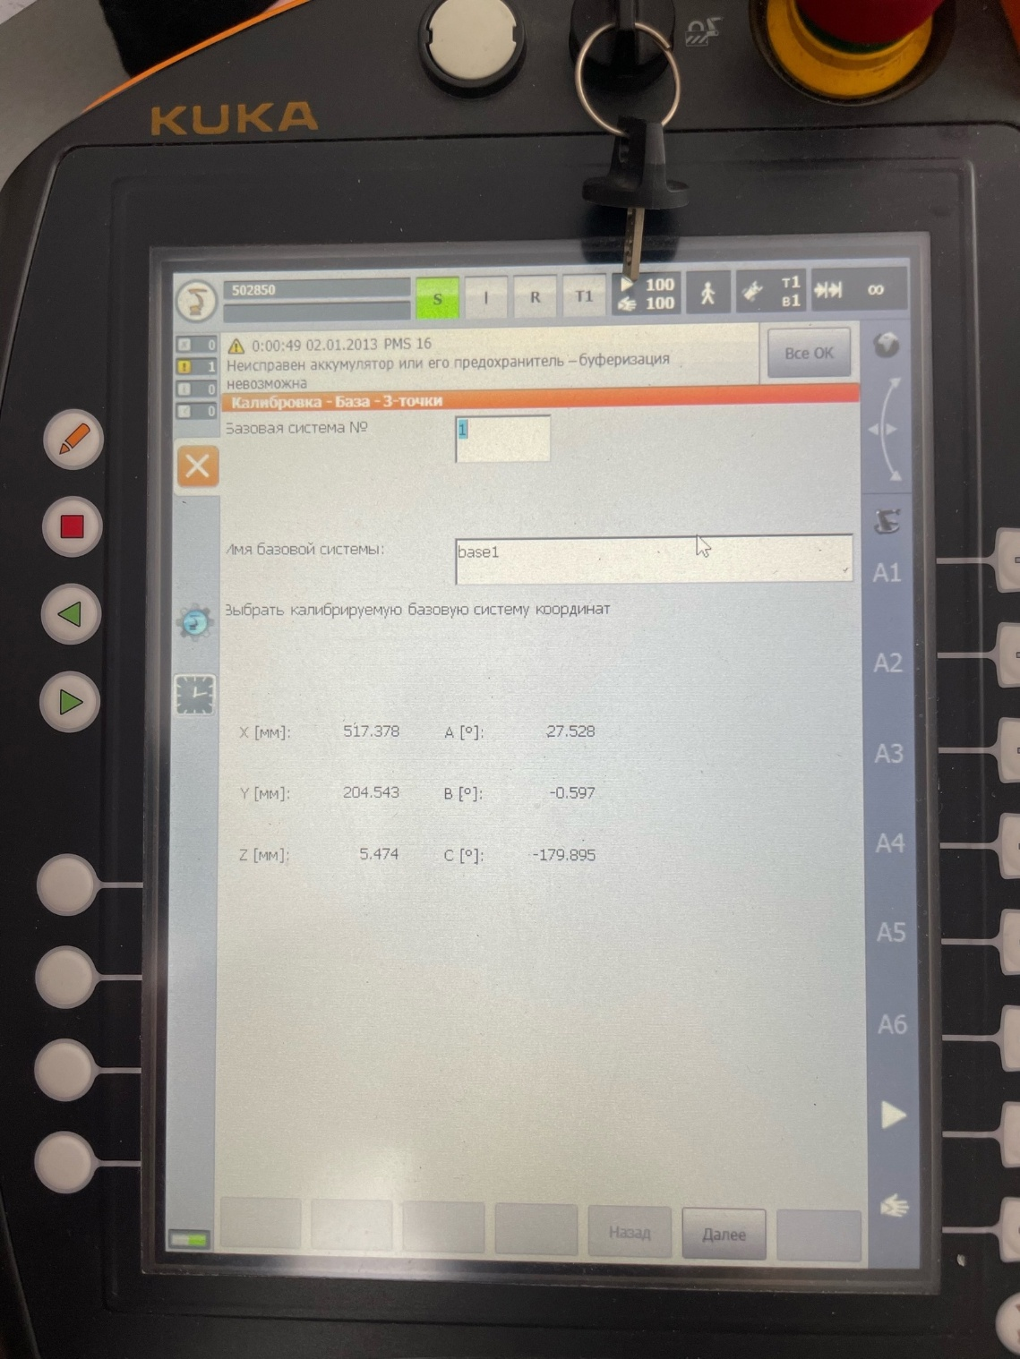

Рисунок 4.3 - Создание базы

Пишем необходимую программу с помощью пульта управления для перемещения 3 кубиков с построением из них башни. Код программы представлен на рисунке 4.4 и 4.5.

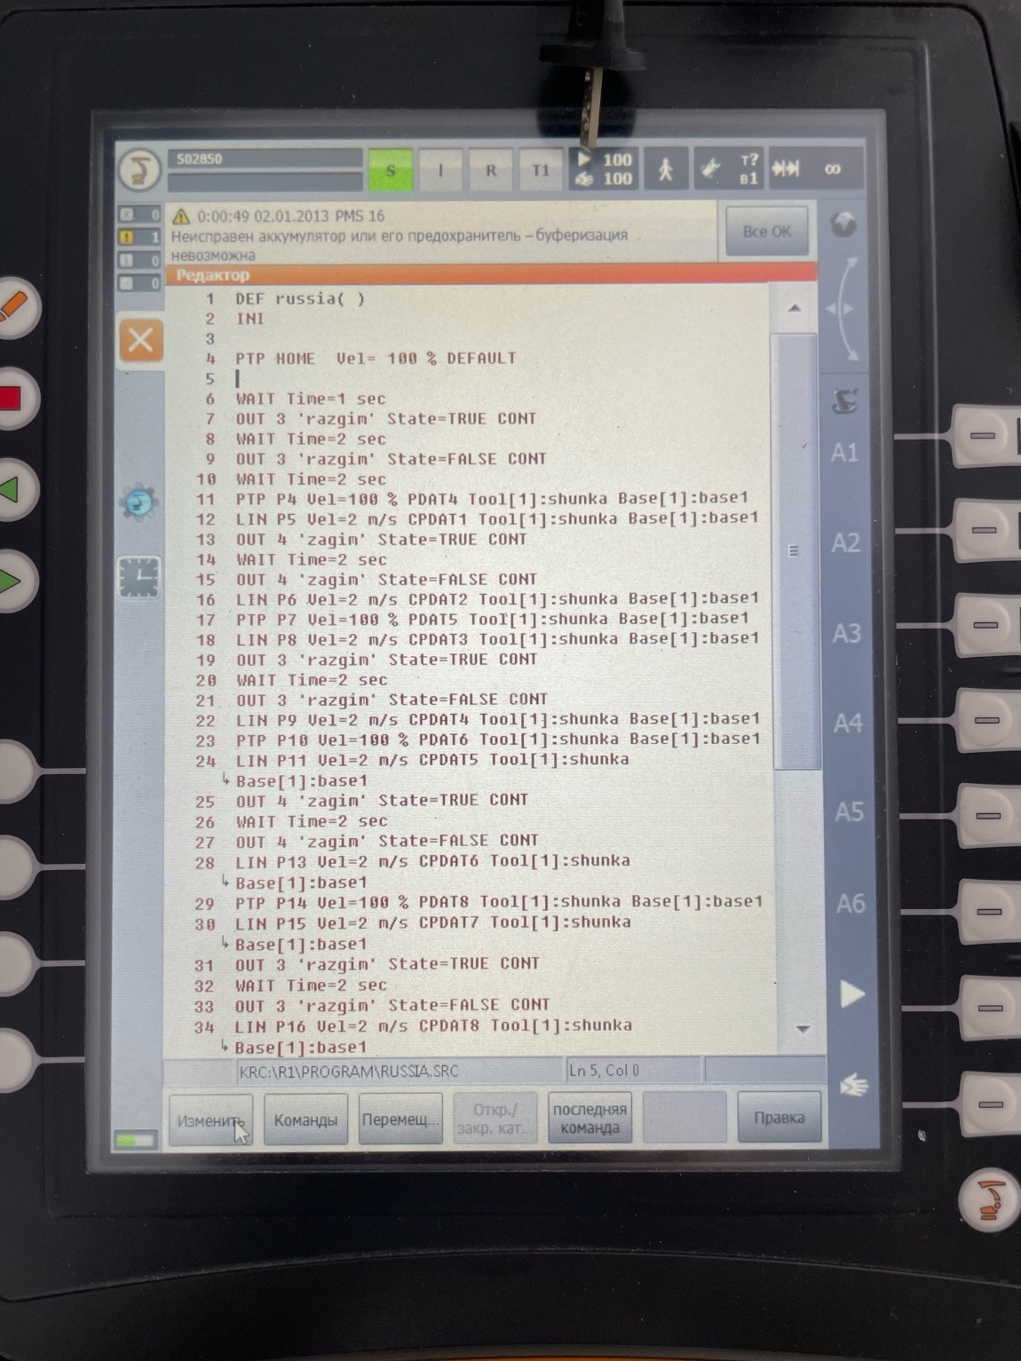

Рисунок 4.4 - Программа управления манипулятором

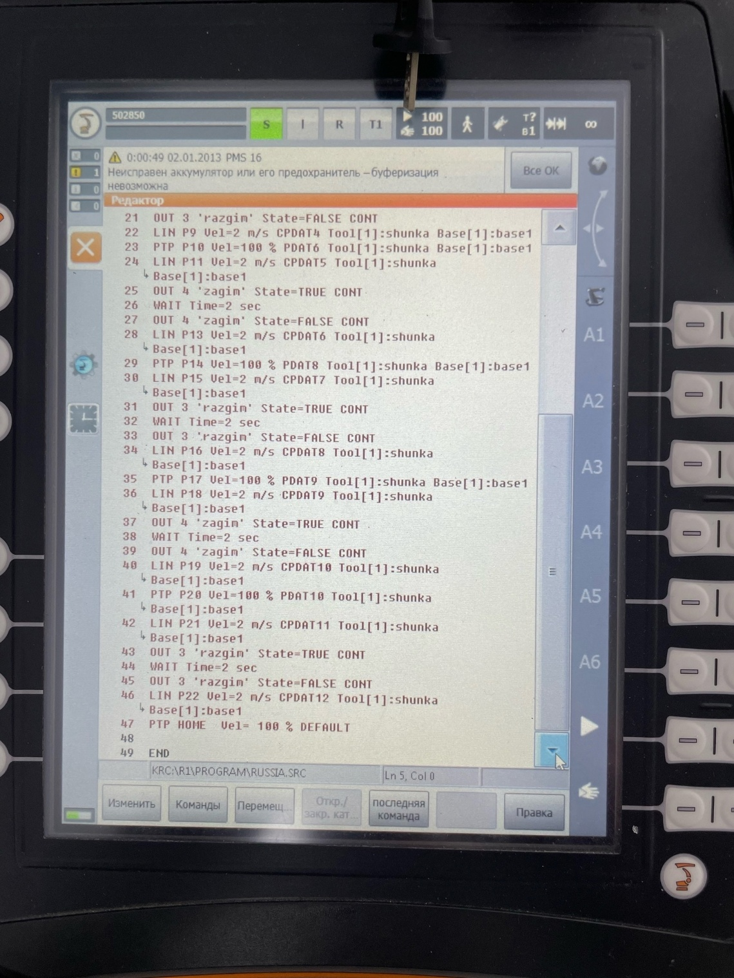

Рисунок 4.5 - Программа управления манипулятором

# 5. Результаты работы программы

В результате проверки программы она успешно завершилась и выполнила поставленные задачи, что можно увидеть на рисунке 5.1.

# 6. Заключение

В ходе выполнения курсового проекта была проведена всесторонняя работа по исследованию манипулятора KUKA, включая изучение его конструкции и основных характеристик. Особое внимание было уделено процессам юстировки, калибровке инструмента и базы, что позволило добиться высокой точности работы робота. Результатом проекта стало создание программы для построения башни, демонстрирующей возможности манипулятора KUKA в выполнении точных и сложных операций.

Полученные результаты подтверждают высокую эффективность использования промышленных роботов в автоматизированных производственных процессах. Таким образом, выполненная работа позволяет сделать вывод о значимости применения манипуляторов KUKA для повышения производительности и качества современных производств, а также об актуальности дальнейших исследований в данной области.

# 7. Список литературы

1. https://wikis.utexas.edu/display/SOAdigitech/KUKA+Programming+KRL+ Examples

2. <https://drstienecker.com/tech-332/11-the-kuka-robot-programminglanguage/>

3.https://swsu.ru/sveden/files/PROGRAMMIROVANIE_PROMYSHLENNO GO_ROBOTA_KUKA_LAB.pdf

4. https://www.youtube.com/watch?v=GtxShP_Wtec&t=171s&ab_channel=Fu tureRobotics

5. KUKA Roboter GmbH «Программирование робота 1 KUKA System Software 8 Учебная документация», 2015.